2 CONVOCATORIA
TECNIFICACION MASCULINA.
FECHA: SABADO 29 DE MAYO DEL 2021.
LUGAR: CIUDAD DEPORTIVA MIRAFLORES.
HORA: 15:30 A 19:30
CONFIRMACION: 696542755 // wity.pong@gmail.com
ENTRENADORES: JAVIER ROMÁN Y ÁNGEL GARRIDO.
SPARRINGS: SOFIA BARBA Y ARMIN ALICIC.
CONVOCADOS:
BENJAMIN MASCULINO
- MATIAS TRIANA SANCHEZ (TM DEFENSE)
- OLIVER CASTRA CASTRO ( TEMESPIN )

ALEVIN MASCULINO
- MARCO VARGAS BATISTA ( TM DEFENSE )
- HUGO RAMOS DIAZ ( TM DEFENSE )
- AGANEYE FERNANDEZ PEREZ ( TM DEFENSE )
- LUCAS RODRIGUEZ CASTRO ( TEMESPIN )
- MARIO PEREZ HERNANDEZ ( TEMESPIN )

INFANTIL MASCULINO
- DARIO HERNANDEZ BATISTA ( TM DEFENSE )
- SERGIO CORREA OJEDA ( TEMESPIN )
- JULIAN GUERRA RODRIGUEZ ( TEMESPIN )
- SERGIO RODRIGUEZ ROBAYNA ( TEMESPIN )
- FERNANDO TORRES HERNANDEZ ( TENEGUIA )

JUVENIL MASCULINO
- ELIAS MARTIN SANCHEZ ( TM DEFENSE )
- JAVIER ANDRES GARCIA RODRGUEZ ( TM DEFENSE )
- JULEN CABRERA GARCIA ( TM DEFENSE )
- ENRIQUE RODRIGUEZ SANFIEL ( TEMESPIN )
- OLIVER PHILIPP BUCH VERA ( TEMESPIN )
- HUGO PEREZ HERNANDEZ ( TEMESPIN )
- OSCAR GUERRA RODRIGUEZ ( TEMESPIN )
- DENIS PEREZ SANCHEZ ( TENEGUIA )
- ANDRES TORRES HERNANDEZ ( TENEGUIA )

INVITADOS
- SAMEER ANAND KHIANI MAHINANI ( PRAKAN )
- AARON DORTA GARCIA ( CELADA )
- MIGUEL LEON PULIDO ( FIRGON )

La distribución de las horas será de la siguiente manera:
- 15:30 a 15:45 charla de introducción y explicación.
- 15:45 a 16:05 calentamiento físico.
- 16:05 a 16:15 calentamiento en mesa.
- 16:15 a 17:30 ejercicios en mesa.
- 17:30 a 17:50 descanso.
- 17:50 a 18:00 charla sobre táctica.
- 18:00 a 19:00 ejercicios de táctica.
- 19:00 a 19:15 partidas.
- 19:15 a 17:25 estiramientos.
- 19:25 a 19:30 guardamos material.
JAVIER ROMAN BUITRAGO
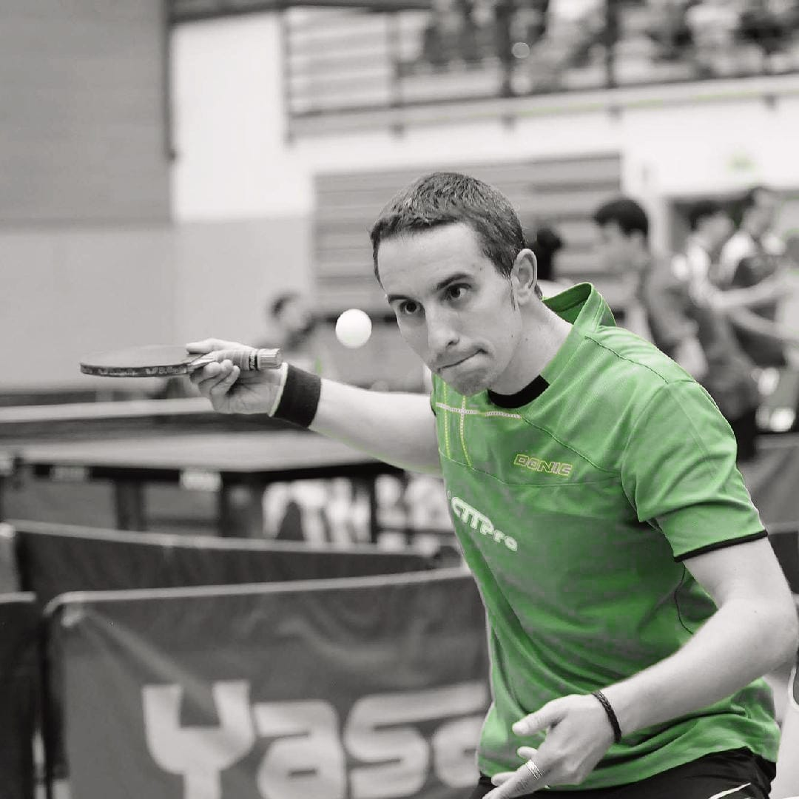

Entrenador:
- Actual entrenador del Club Fuenlabrada Team, desde el año 2009.
- Entrenador de CTM Progreso de 2011 a 2017.
- Entrenador de la Selección Madrileña de Edad Escolar 2019.

Jugador:
- Actual jugador de Primera Nacional con Fuenlabrada Team.
- Campeón Estatal 2011 categoría senior.
- Campeón de Madrid individual absoluto, dobles y dobles mixto, en varias ocasiones.
- Jugador de División de Honor con Brunete S. XXI durante 4 años.
ANGEL GARRIDO MARTIN
DIRECTOR DEPORTIVO DE
TENIS DE MESA LA PALMA
TEL: 696542755

